**Инструкция по сборке арки со сводами (470х470 мм и 420х420 мм)**

Арки со сводами 470х470 мм предназначены для установки в дверной проем размерами по ширине от 780 до 920 мм и высотой до 2490 мм при глубине дверного проема до 185 мм.

Арки со сводами 420х420 мм предназначены для установки в дверной проем размерами по ширине от 680 до 820 мм и высотой до 2420 мм при глубине дверного проема до 185 мм.

Для установки арки Вам потребуется следующий инструмент:

1. Уровень;

2. Карандаш;

3. Ножовка с мелким зубом (по пластику);

4. Электродрель/ Шуруповерт;

5. Сверло Ø 3 мм;

6. Рулетка;

9. Клей ПВА по дереву.

**Комплектация арки**

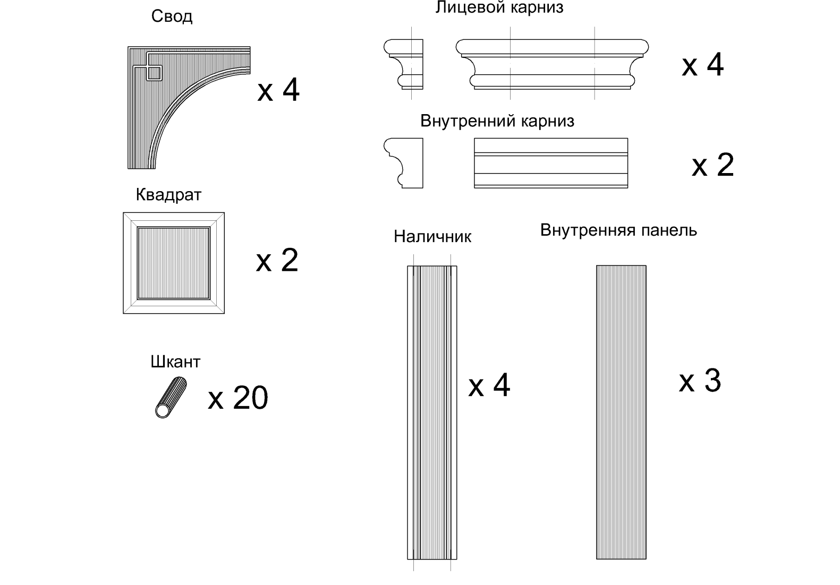

**Также в комплектацию арки входят:**

**саморезы 3,5х51 мм- 16 шт.**

**дюбеля -16 шт.**

**Заглушки-наклейки -16 шт.**

**Порядок работы**

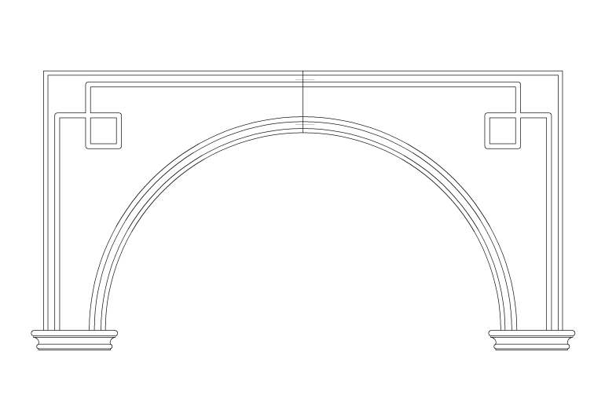1. Подготовьте дверной проем, произведите демонтаж двери и дверной коробки. Необходимо замерить глубину проема.

2. Аккуратно распаковать элементы арки: своды, квадраты, панели, карнизы, шканты крепления.

3. На ровной плоскости собрать между собой два свода, установив шканты, предварительно залив небольшое количество клея ПВА в отверстия, обращая внимание на направление текстуры элементов.

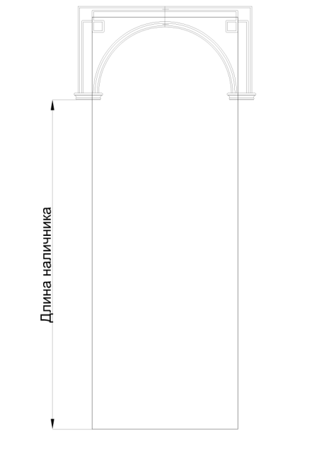4. Соединить своды и лицевые карнизы между собой, обратить внимание на совмещение пазов на обратной стороне конструкции, они должны совпадать.

5. Приложить своды с установленными карнизами в предполагаемом месте дверного проема, учитывая то, чтобы пазы , находящиеся на обратной стороне, которые предназначены для установки межстеновой панели, находились в видимой зоне и стены не препятствовали установке межстеновой панели. Также необходимо выдержать перпендикулярность направления кромки свода относительно пола и выровнить конструкцию по расстояниям от карниза до пола.

6. Замерить расстояние от края карниза до пола. Данное расстояние будет соответствовать длине наличников. Отмерив данное расстояние на наличнике произвести его обрезку по длине.

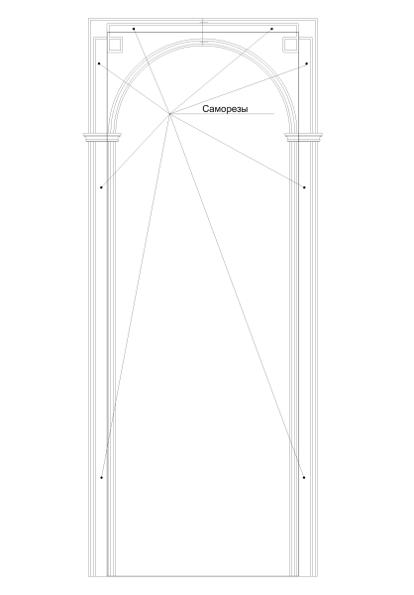7. Установить шканты в наличник, предварительно залив небольшое количество клея ПВА в отверстия сводов. На ровной плоскости соединить между собой свод и карниз с наличником, обращая внимание на совпадение пазов с обратной стороны конструкции, направление текстуры.

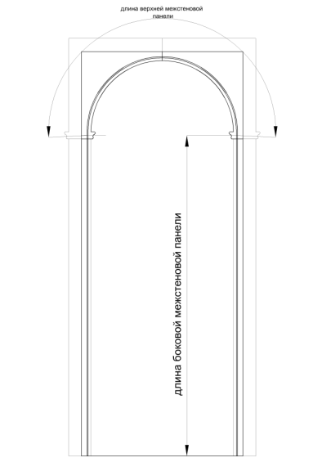8. Приложить собранную конструкцию к дверному проему. Выровнить и закрепить конструкцию к стене с помощью саморезов и дюбелей, предварительно просверлив отверстия под саморезы в наличнике и сводах. Для установки достаточно двух саморезов в каждом наличнике и по одному саморезу в своде, но в зависимости от неровности и материала стен, которые могут повлиять на надежность закрепления, количество мест фиксации к стене может быть увеличено.

9. Повторить п.3-7 для конструкции с другой стороны дверного проема.

10. Произвести раскрой по длине межстеновых панелей. Ширина межстеновой панели должна быть на 10 мм больше глубины дверного проема.

11. Произвести раскрой верхней межстеновой по длине панели, предварительно замерив длину дуги паза на собранной конструкции от середины одного карниза до середины другого.

12. Произвести раскрой боковых межстеновых панелей, предварительно замерив от середины карниза (от кромки вставленной межстеновой панели) до пола .

13. Установить все межстеновые панели в пазы зафиксированной на стене конструкцию.

14. Произвести раскрой внутренних карнизов, длина карнизов должна быть больше глубины проема на 1-2 мм.

15. Установить вторую собранную конструкцию сводов, карнизов и наличников к стене, таким образом чтобы межстеновая панель вошла в пазы. Не закрепляя ее установить и выровнить внутренние карнизы, предварительно на торцы карнизов нанести клей ПВА. Излишки клея ПВА удалить влажной тканью. Только затем зафиксировать к стене согласно п.8 и стянуть между собой собранные конструкции.

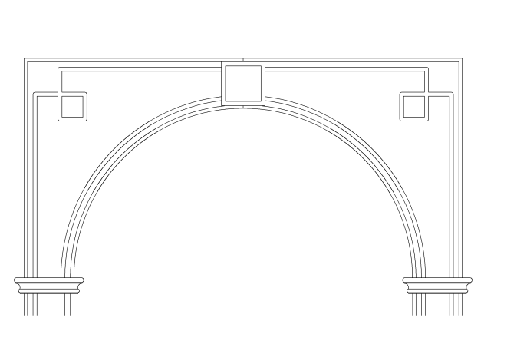16. Для маскировки места соединения, на стык сводов необходимо наклеить с помощью клея ПВА декоративные квадраты, обращая внимание на направление текстуры шпона.

17. Видимые шляпки саморезов заклеить заглушками которые идут в комплектации.

***Дополнительная информация:***

***Для установки в проемы шириной более 920 мм и глубиной более 185 мм применяется дополнительная комплектация:***

***1. Комплектация «Сводорасширителей» ( в состав которой входят 2 сводорасширителя, 2 квадрата, 4 шканта) применяется для установки арки в проем от 920 мм до 1520 мм (при использовании сводов 470х470 мм) и от 820 мм до 1420 мм (при использовании сводов 420х420 мм). Сводорасширитель устанавливается между двумя сводами, на стыках приклеиваются 2 квадрата с каждой стороны.***

***2. Комплектация «Межстеновых панелей» ( в состав которой входят 3 межстеновых панелей шириной 400 мм, 2 внутренних карниза длиной 400 мм) применятся для установки арки в проем глубиной до 390 мм. Межстеновая панель раскраивается под необходимый размер проема и устанавливается вместо стандартной. С внутренней стороны устанавливается карниз с необходимым размером по длине.***

***3. Комплектация «Верхних декоративных квадратов» (в состав которой входят 2 декоративных квадрата 100х100 мм) позволяет расширить установочный размер на 100 мм, путем установки между сводами вставного верхнего квадрата.***